Бюджетное образовательное учреждение дополнительного образования

«Центр творческого развития и гуманитарного образования»

Тарского муниципального района

Конспект занятия

Объёмная аппликация из пряжи своими руками

«Деревья, в золото одетые»

Подготовила педагог ДО Редькина Татьяна Александровна

**Тема занятия:** Объёмная аппликация из ниток своими руками

«Деревья, в золото одетые»

**Цель занятия:** знакомство с нетрадиционной техникой рисования как видом изобразительной деятельности.

**Задачи**:

- обучать приёмам работы с нитками;

- развитие творческих способностей, эстетического восприятия и художественного вкуса;

- воспитывать познавательный интерес, бережное и эстетическое отношение к природе.

**Оборудование:** шерстяные нитки красного, желтого, оранжевого, зеленого и коричневого цвета; ножницы; бумага белого или голубого цвета**;**  клей ПВА; кисть; простой карандаш.

**Наглядные пособия к занятию:**

Демонстрация готовой аппликации.

**Ход занятия:**

**1.Организационная часть.**

Приветствие, проверка присутствующих, проверка готовности к занятию.

**2.Актуализация знаний.**

Знакомство с новым материалом.

**3.Объяснение нового материала.**

Сообщение темы занятия, цели и задачи занятия.

В: Здравствуйте, ребята! Сегодня к нам в группу пришло письмо.

Прочитаем, от кого же пришло письмо? (Куда? – в д.с «….»; Кому? – Детям старшей группы «….»; От кого? – от Осени)

В: Дети, это письмо нам прислала осень! Хотите узнать, что написано в этом письме!?

«Дорогие ребята! В осеннем лесу случилась беда, пропали все березки. Помогите вернуть их обратно. Осень.»

В: Дети поможем осени?! –Да!

В: Дети скажите какого цвета листочки у березы осенью?

Д: Желтые, золотые…

В: Что можно сказать о наряде березки, какой он?

Д: Золотой.

В: А что можно сказать про её ствол? Какая береза?

Д: Белоствольная.

В: А сейчас мы с вами поможем осени и создадим красивые картины с русскими красавицами - золотыми березками.

В: А мы с вами удивим осень тем, что мы сделаем березки необычным способом - из ниток.

**4. Практическая работа.**

1. Нитки красного, желтого, оранжевого и зеленого цвета намотать на линейку (на длинную ее часть). Нарезать нитки на кусочки длиной 1 см.

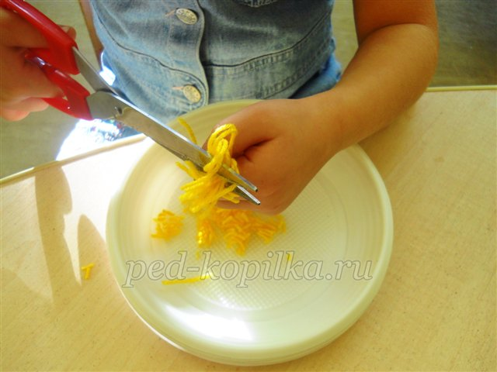

2. Нитки ч/б цвета нарезать на кусочки длинной 4-5 см.

3. На листе картона нарисовать ствол и крону дерева (или обвести готовый шаблон).

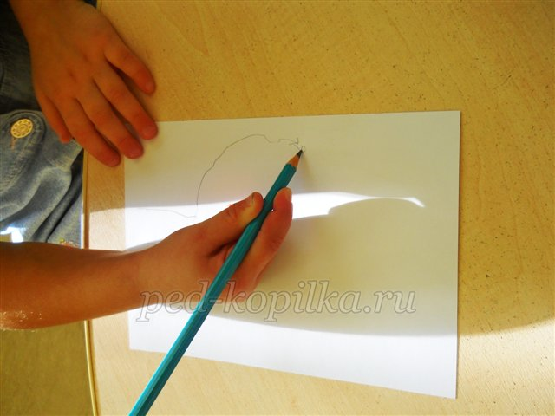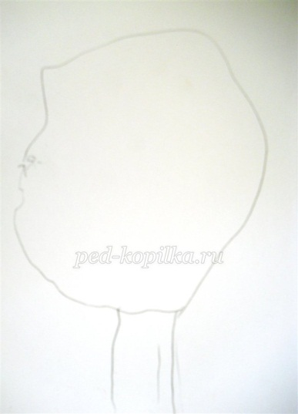

4. Аккуратно намазать ствол клеем ПВА. Выложить нарезанные нитки для ствола параллельно друг к другу.

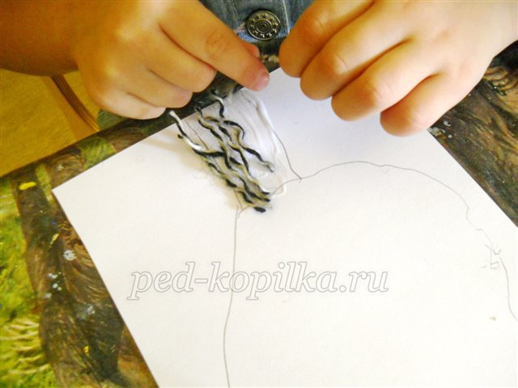

5. Намазать крону дерева клеем ПВА. Засыпать нарезанными нитками, создавая узор.

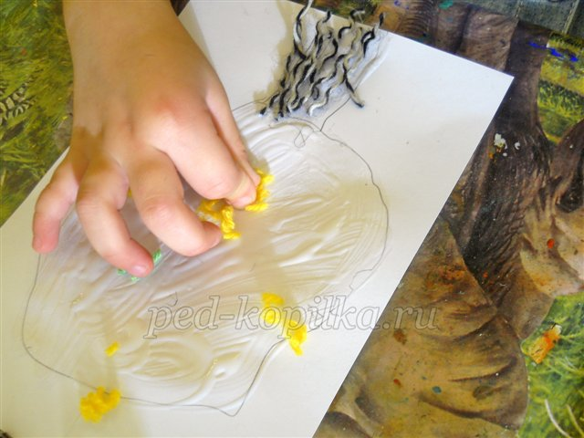

6. Поднять работу, стряхнуть не приклеившиеся нитки. Получилось яркое, очень нарядное дерево.

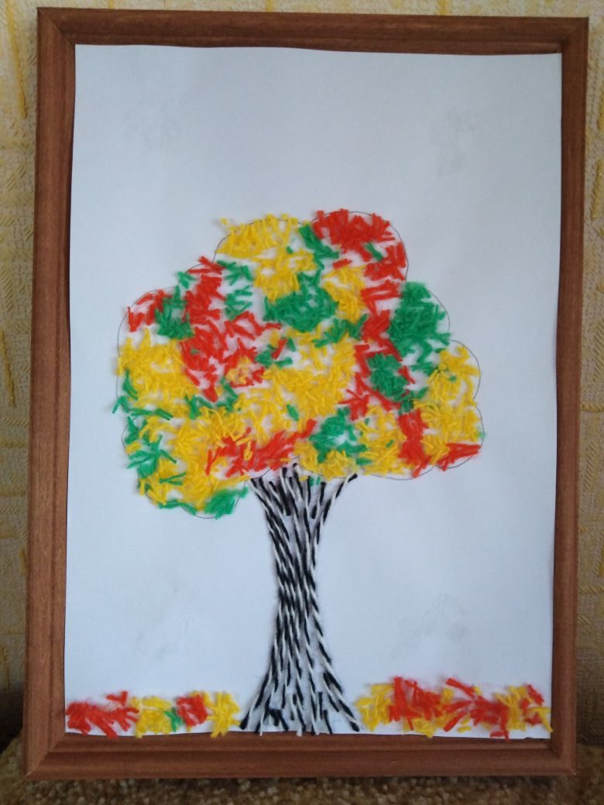

7. Склеить несколько деревьев. Получится осенний лес.

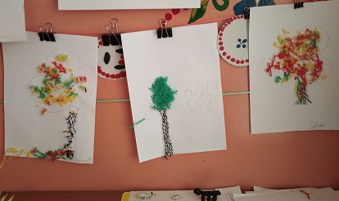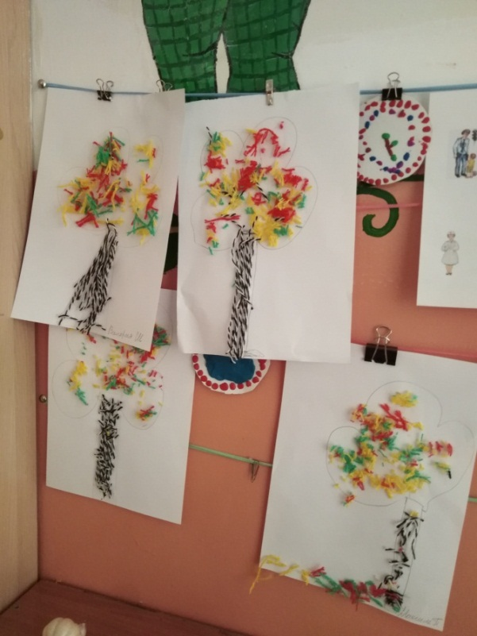

**5. Заключительная часть**

Закрепление изученной темы.

**Анализ выполненной работы**

· Подведение итогов.

· Уборка рабочего места.

**Используемая литература:**

1. Лыкова И.А. Изобразительная деятельность в детском саду: планирование, конспекты занятий, методические рекомендации. Старшая группа.\Издательство: «КАРАПУЗ-ДИДАКТИКА» 2009
2. Комарова Т. С. Детское художественное творчество. — М.: Мозаика-Синтез, |К-2010.
3. Давыдова Г.Н.,Нетрадиционные техники рисования в детском саду. 2части. 2007г. Скрипторий 2003.

**Электронные ресурсы:**

1. https://www.liveinternet.ru/community/5610805/post375640693
2. <https://eknigi.org/nauka_i_ucheba/41360-izobrazitelnaya-deyatelnost-v-detskom-sadu.html>
3. <https://yandex.ru>
4. <https://eknigi.org/gumanitarnye_nauki/144063-zanyatiya-po-izobrazitelnoj-deyatelnosti-v.html>
5. [http://masterica.maxiwebsite.ru/](http://infourok.ru/go.html?href=http%3A%2F%2Fwww.google.com%2Furl%3Fq%3Dhttp%253A%252F%252Fmasterica.maxiwebsite.ru%252F%26sa%3DD%26sntz%3D1%26usg%3DAFQjCNHsry8PPljuVqdUIAEYWNC_FCShng)
6. <https://ped-kopilka.ru/vospitateljam/uroki-truda-v-dou/podelki-na-temu-osen/aplikacija-iz-prjazhi-dlja-detskogo-sada-osene-derevo.html>

Источник заимствованных фото:

https://ped-kopilka.ru/vospitateljam/uroki-truda-v-dou/podelki-na-temu-osen/aplikacija-iz-prjazhi-dlja-detskogo-sada-osene-derevo.html

Автор: Санникова Вера